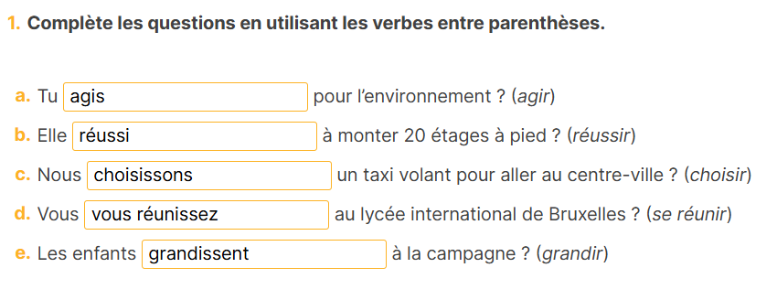
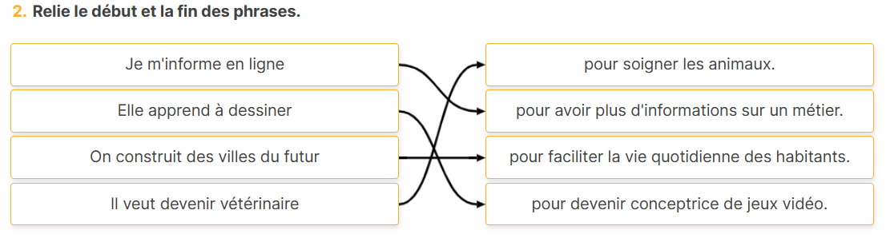
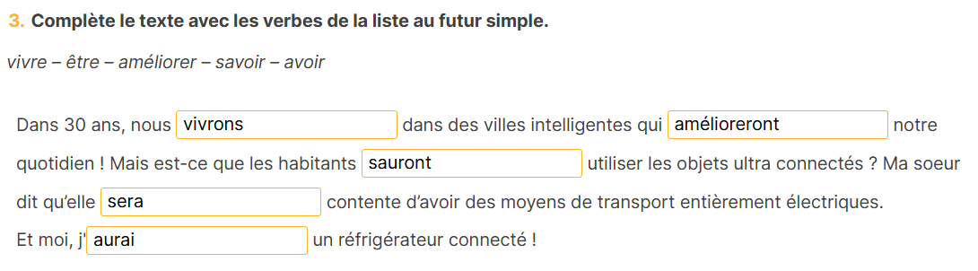
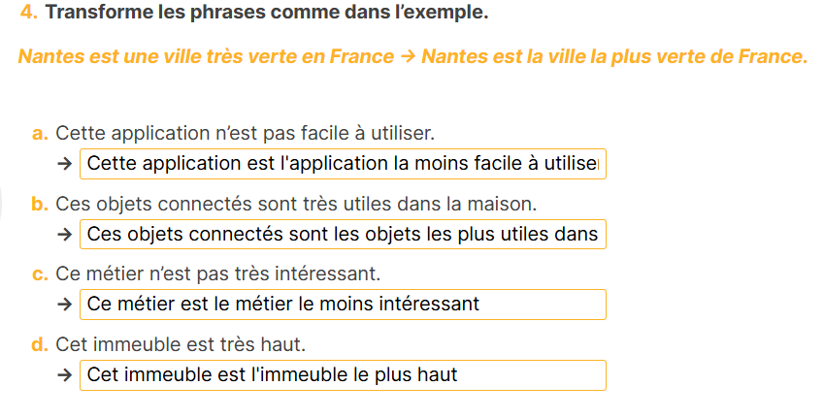
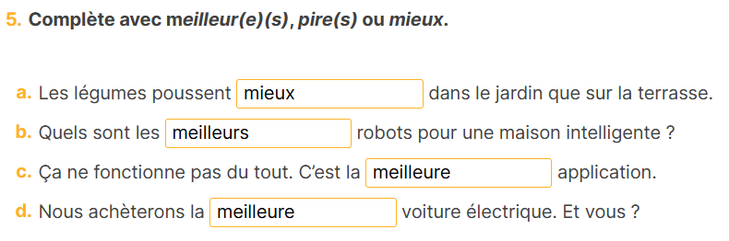
Faltan dos (Si me da tiempo los subo el viernes, que tengo que irme)

